Alunos: Luis Fernando Pereira, Miguel Dufloth.
Matéria: Teste de software
Data: 20/03/2025
Professor: Diego Sauter Possaimai

Fit Track

Introdução
Objetivo
Este documento possui o objetivo de planejar e organizar o software a ser desenvolvido, bem como os testes a serem realizados, estando sujeito a alterações conforme o desenvolvimento do projeto.

Descrição geral
O FitTrack é uma plataforma onde usuários podem acompanhar treinos personalizados, assistir a vídeos de exercícios e registrar seu progresso.

Metodologia de testes adotada
Com base no software a ser desenvolvido, será realizado TDD (test-driven-development) e BDD (behaviour-driven-development), além de testes manuais e testes automatizados.

Modelagem do software

Requisitos funcionais
RF001.O software deve possuir cadastro de usuários;
RF002.Um usuário deve possuir nome, idade, peso, sexo, e-mail, senha, devem ser separados entre administradores e usuários comuns e, por fim, podem opcionalmente, possuir imagem de perfil;
RF003.O software deve possuir autenticação de usuários via e-mail e senha;
RF004.O software deve permitir que usuários administradores gerenciem os demais usuários e as devidas permissões, como alterar o nível de um usuário (administrador ou comum);
RF005.O software deve permitir que usuários administradores cadastrem e gerenciem categorias de treinos;
RF006.Cada categoria de treino deve possuir nome;
RF007.O software deve permitir que usuários administradores cadastrem e gerenciem exercícios;
RF008.Cada exercício pode possuir vídeo e deve possuir título, descrição e tempo de duração estimada;
RF009.O sistema deve permitir que apenas usuários administradores cadastrem treinos;
RF010.Cada treino deve possuir título, pelo menos 3 exercícios, avaliação média dos usuários, seção de comentários e uma ou mais categorias;
RF011.O software deve possuir um dashboard administrativo para administradores, que mostre dados relevantes da plataforma, como:
- Gráficos de quantos usuários estão cadastrados, quantos usuários possuem treino marcado e quantos usuários que não possuem treino marcado;
- Lista com os 5 treinos mais bem avaliados;
- Lista com quantidade de usuários para cada treino;
- Acesso à gerenciamento de treinos e categorias;
RF012.O software deve possibilitar a exploração de treinos organizados por categoria;
RF013.O software deve permitir que usuários marquem treinos realizados e salvar data e hora de quando foi realizado;
RF014.Cada exercício realizado deve permitir o registro do peso e número de repetições realizados;
RF015.O software deve permitir que usuários avaliem um treino realizado;
RF016.O software deve permitir que usuários comentem e vejam comentários de outros usuários na seção de comentários de um treino;
RF017.O software deve mostrar um acompanhamento do progresso dos treinos do usuário, como informações sobre repetições e peso utilizado em um exercício realizado;
RF018.O software deve mostrar sugestões de treinos personalizados ao usuário

Requisitos não funcionais
RNF001.O software deve ser feito com Javascript, utilizando node.js e framework Express;
RNF002.O software deve permitir upload de imagens e vídeos;
RNF003.O software deve garantir que a senha de cada usuário seja gravada com alguma criptografia no banco de dados;
RNF004.O software deve garantir que velocidade de resposta de requisições sejam inferiores a 2 segundos;
RNF005.O software deve garantir que todas as telas que o usuário interage estejam funcionando conforme o esperado;

Diagrama de entidade-relacionamento
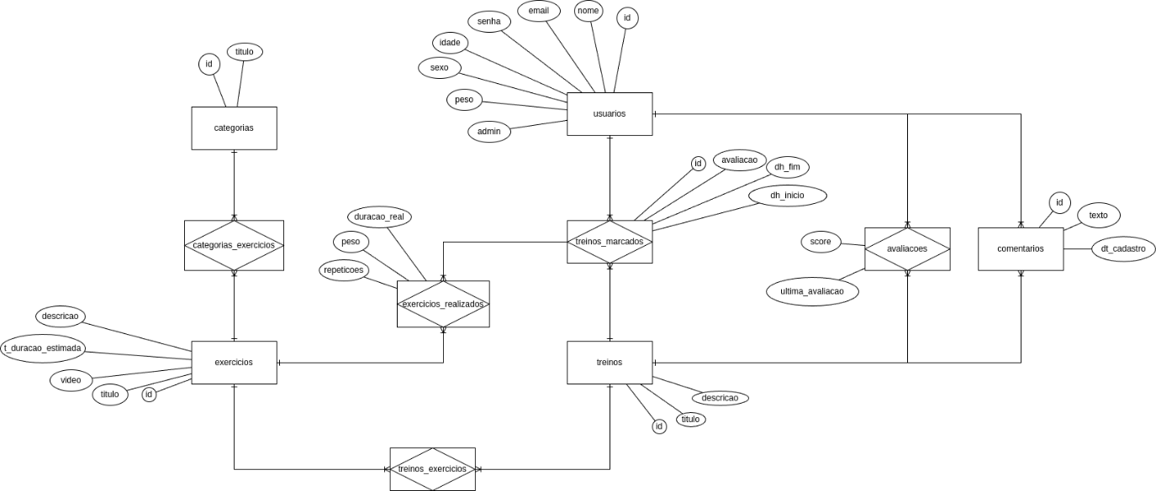

Diagrama de arquitetura
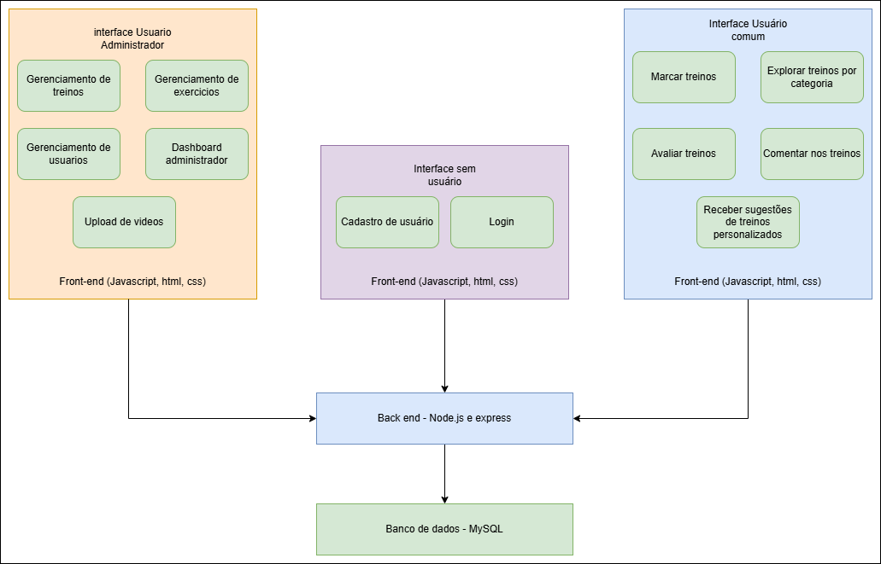

Diagramas de caso de uso

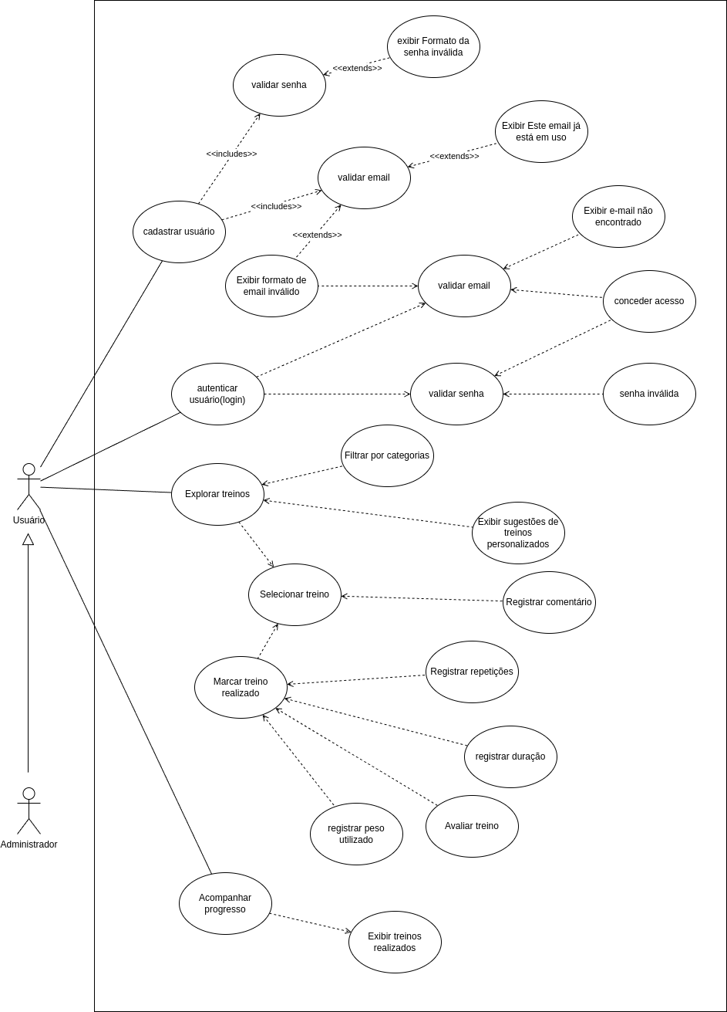
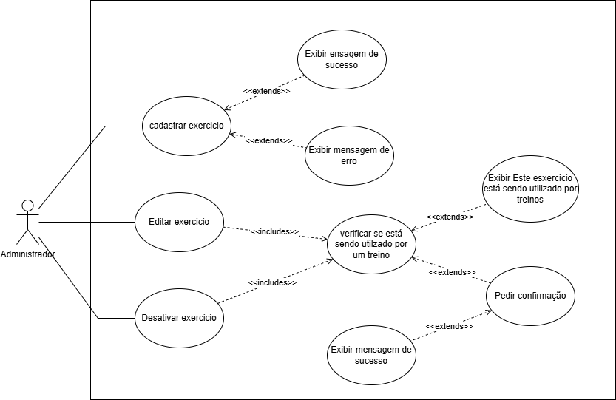
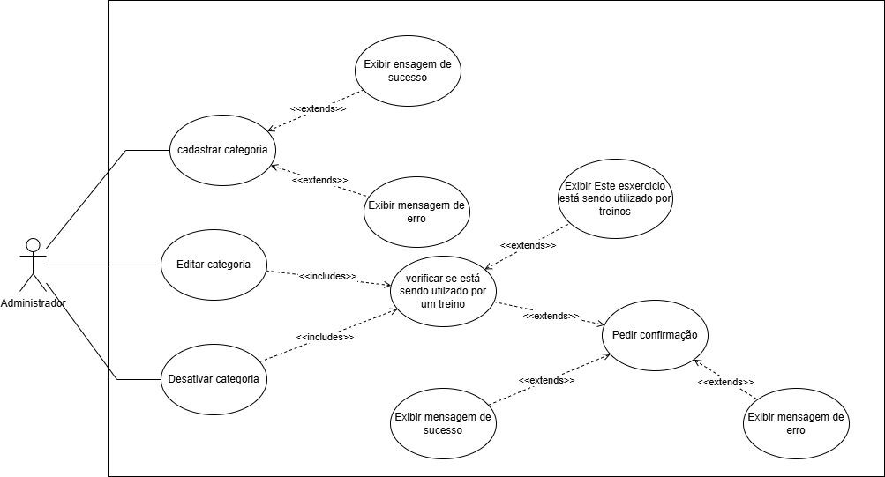

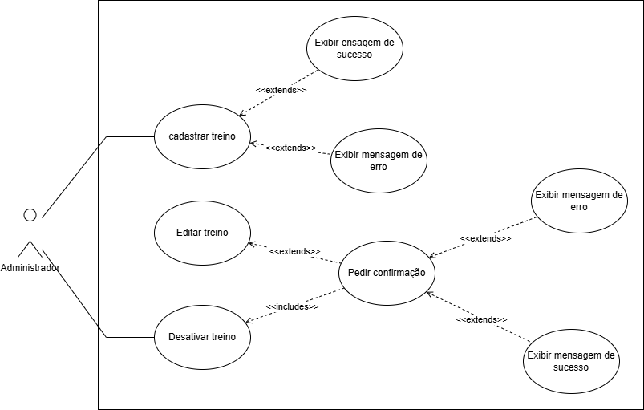
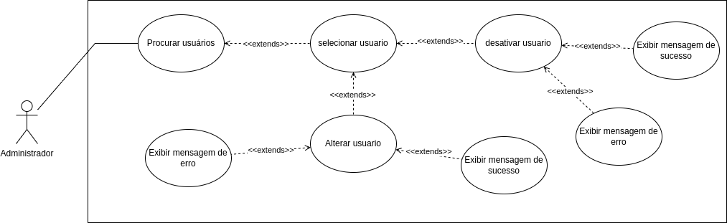

Estratégia de testes
Tipos de Testes Aplicados:
- Testes unitários.
- Testes de integração.
- Testes de API.
- Testes de interface.
- Testes de usabilidade.
Níveis de Testes (Testes em Camadas):
Testes Unitários: foco na validação de unidades de código de forma isolada, testando funcionalidades específicas como funções ou métodos.
Testes de Integração: foco na interação entre os módulos e componentes do sistema, garantindo que eles se comuniquem corretamente e compartilhem dados de forma eficiente.
Testes de Sistema: testes de performance, testes de interface e testes de usabilidade.
Testes de Aceitação: testes de interface e testes de usabilidade.

Critérios de Aceitação:
- Testes Unitários:
  - O código deve passar em todos os testes unitários, sem erros ou falhas.
  - A cobertura de testes unitários deve ser superior a 80%, conforme a política de qualidade.
- Testes de Integração:
  - As interfaces entre os módulos devem funcionar corretamente, com todas as chamadas entre componentes sendo processadas sem erros.
- Testes de API:
  - As respostas das APIs devem ser consistentes e dentro dos padrões esperados (código de status HTTP, dados retornados, tempo de resposta).
- Testes de Interface:
  - Todos os elementos da interface devem ser acessíveis, com as interações realizadas de forma fluída e sem erros visuais.
- Testes de Usabilidade:
  - O sistema deve ser intuitivo e fácil de usar, com feedback positivo de pelo menos 80% dos usuários testados.
- Testes de Sistema:
  - O sistema deve funcionar como um todo, com todos os módulos e componentes interagindo corretamente.
  - Não devem ocorrer falhas durante a execução de cenários reais de uso.
- Testes de Aceitação:
  - O sistema deve atender aos requisitos especificados, tanto em termos de funcionalidade quanto de desempenho, para ser considerado aceito pelo cliente.

Rastreabilidade dos testes:
Requsisito | Caso de teste | Tipo de teste | Status
RF-001 | CT-001-Cadastro de usuário | Teste unitário | Pendente
RF-002 | CT-002-Cadastro de usuário com nome, e-mail, senha, sexo, idade e peso | Teste unitário | Pendente
RF-002 | CT-003 – Cadastro de usuário com imagem de perfil | Teste de integração | Pendente
RF-003 | CT-004 – Autenticação de usuários via e-mail e senha | Teste de interface | Pendente
RF-004 | CT-005 – Gerenciamento de permissões de usuários (administrador/comum) | Teste de integração | Pendente
RF-005 | CT-004 – Cadastro e gerenciamento de categorias de treinos por administradores | Teste de integração | pendente
RF-005 | CT-007 – Cadastro de categoria de treino com nome | Teste unitário | Pendente
RF-005 | CT-005-Editar Categoria | Teste Unitário | Pendente
RF-006 | CT-008 – Cadastro e gerenciamento de treinos por administradores | Teste de integração | Pendente
RF-007 | CT-009 – Cadastro de exercício com vídeo, título, descrição e tempo de duração | Teste unitário | Pendente
RF-008 | CT-010 – Acesso restrito para administradores no cadastro de treinos | Teste de API | Pendente
RF-009 | CT- 001– Cadastro de treino com título, exercícios, avaliação média e categorias | Teste unitário | Pendente
RF-009 | CT-012 – Visualização de treino com exercícios e comentários | Teste de integração | Pendente
RF-009 | CT-002-Editar Exercício | Teste unitário | Pendente
RF-009 | CT-003-Desativar exercício | Teste unitário | Pendente
RF-010 | CT-015 – Dashboard administrativo (gráficos e listas) | Teste de interface | Pendente
RF-010 | CT-016 – Acesso e gerenciamento de treinos e categorias pelo administrador no dashboard | Teste de integração | Pendente
RF-011 | CT-017 – Exploração de treinos organizados por categoria | Teste de interface | Pendente
RF-012 | CT-018 – Marcação de treino realizado com data e hora | Teste de API | Pendente
RF-013 | CT-019 – Registro de peso e número de repetições realizadas no treino | Teste de API | Pendente
RF-014 | CT-020 – Avaliação do treino realizado | Teste unitário | Pendente
RF-015 | CT-021 – Comentários e visualização de comentários de outros usuários | Teste de interface | Pendente
RF-016 | CT-022 – Acompanhamento do progresso do usuário (repetições e peso) | Teste de integração | Pendente
RF-017 | CT-023 – Avaliação do treino realizado pelo usuário | Teste unitário | Pendente
RF-018 | CT-024 – Sugestões de treinos personalizados com base nas avaliações e desempenho do usuário | Teste de API | Pendente

Planejamento de testes específicos

Testes Unitários:
- Objetivo: Validar o funcionamento individual de unidades específicas de código (funções, métodos ou classes).
- Ferramentas: JUnit, NUnit, Mocha.
- Como será validado: Cobertura mínima de 80% do código.
- Casos de Teste unitários a serem implementados:
  - CT-001.
  - CT-002.
  - CT-007.
  - CT-009.
  - CT-011.
  - CT-018.
  - CT-021.

Testes de Integração:
- Objetivo: Validar a interação entre diferentes módulos do sistema, garantindo que o fluxo de dados e a comunicação entre componentes aconteçam como esperado.
- Ferramentas: Postman (para integração de APIs).
- Como será validado: Cada integração deve ser testada antes da liberação para ambiente produtivo.

Testes de API:
- Objetivo: Validar a funcionalidade e o comportamento das APIs expostas, assegurando que elas respondem de maneira adequada às requisições.
- Ferramentas: Postman, Insomnia, Swagger.
- Critérios de sucesso: API deve responder dentro do tempo esperado (< 2s).

Testes de Interface (UI):
- Objetivo: Validar a interação do usuário com a interface do sistema, garantindo que as funcionalidades estejam acessíveis e funcionais.
- Ferramentas: Selenium, Cypress, TestCafe.
- Critérios de validação: Pelo menos 90% dos usuários devem conseguir completar tarefas sem dificuldades.

Testes de Usabilidade:
- Objetivo: Avaliar a experiência do usuário (UX), garantindo que o sistema seja intuitivo, fácil de usar e atenda às necessidades dos usuários.
- Ferramentas: Testes manuais com usuários reais, feedback de usuários beta.
- Quando serão realizados: Durante o desenvolvimento, como parte de testes contínuos, e após a implementação de novas funcionalidades.

Estrutura de Casos de Teste

Caso de Teste 1: Cadastrar Exercício
- ID: CT-007
- Título: Cadastro de um novo exercício
- Objetivo: Validar se um exercício foi cadastrado corretamente
- Pré-condições: O usuário deve ser um administrador
- Passos:
  - Acessar o sistema como administrador
  - Navegar até a seção de exercícios
  - Clicar em "Cadastrar Exercício"
  - Preencher os dados do exercício
  - Confirmar o cadastro
- Dados de Entrada: Nome do exercício, descrição, categoria
- Resultado Esperado: O sistema exibe a mensagem de sucesso
- Resultado Obtido: (A ser preenchido após o teste)
- Status: (Aprovado/Reprovado)
- Severidade: (Se aplicável)

Caso de Teste 2: Editar Exercício
- ID: CT-002
- Título: Edição de um exercício existente
- Objetivo: Validar se um exercício pode ser editado corretamente
- Pré-condições: O exercício já deve estar cadastrado
- Passos:
  - Acessar o sistema como administrador
  - Navegar até a seção de exercícios
  - Selecionar um exercício existente
  - Modificar as informações desejadas
  - Confirmar a edição
  - O sistema deve verificar se o exercício está sendo utilizado por treinos
  - Se sim, exibir a mensagem "Este exercício está sendo utilizado por treinos" e pedir confirmação
- Dados de Entrada: Nome do exercício, descrição, categoria
- Resultado Esperado: Se não estiver vinculado a treinos, a edição é concluída com sucesso. Se estiver, exibe mensagem e pede confirmação.
- Resultado Obtido: (A ser preenchido após o teste)
- Status: (Aprovado/Reprovado)
- Severidade: (Se aplicável)

Caso de Teste 3: Desativar Exercício
- ID: CT-003
- Título: Desativação de um exercício
- Objetivo: Validar se um exercício pode ser desativado corretamente
- Pré-condições: O exercício deve estar cadastrado
- Passos:
  - Acessar o sistema como administrador
  - Navegar até a seção de exercícios
  - Selecionar um exercício
  - Clicar em "Desativar"
  - O sistema deve verificar se o exercício está sendo utilizado por treinos
  - Se estiver, exibir a mensagem "Este exercício está sendo utilizado por treinos" e pedir confirmação
  - Confirmar a desativação
  - O sistema exibe mensagem de sucesso
- Dados de Entrada: Exercício selecionado
- Resultado Esperado: O exercício é desativado e o sistema exibe uma mensagem de sucesso
- Resultado Obtido: (A ser preenchido após o teste)
- Status: (Aprovado/Reprovado)
- Severidade: (Se aplicável)

Caso de Teste 4: Cadastrar Categoria
- ID: CT-007
- Título: Cadastro de uma nova categoria
- Objetivo: Validar se uma categoria pode ser cadastrada corretamente
- Pré-condições: O usuário deve ser um administrador
- Passos:
  - Acessar o sistema como administrador
  - Navegar até a seção de categorias
  - Clicar em "Cadastrar Categoria"
  - Preencher os dados da categoria
  - Confirmar o cadastro
- Dados de Entrada: Nome da categoria, descrição
- Resultado Esperado: O sistema exibe a mensagem de sucesso
- Resultado Obtido: (A ser preenchido após o teste)
- Status: (Aprovado/Reprovado)
- Severidade: (Se aplicável)

Caso de Teste 5: Editar Categoria
- ID: CT-005
- Título: Edição de uma categoria existente
- Objetivo: Validar se uma categoria pode ser editada corretamente
- Pré-condições: A categoria já deve estar cadastrada
- Passos:
  - Acessar o sistema como administrador
  - Navegar até a seção de categorias
  - Selecionar uma categoria existente
  - Modificar as informações desejadas
  - Confirmar a edição
  - O sistema deve verificar se a categoria está sendo utilizada por treinos
  - Se sim, exibir a mensagem "Este exercício está sendo utilizado por treinos" e pedir confirmação
  - Se houver erro, o sistema exibe uma mensagem de erro
- Dados de Entrada: Nome da categoria, descrição
- Resultado Esperado: Se não estiver vinculada a treinos, a edição é concluída com sucesso. Se estiver, exibe mensagem e pede confirmação. Se houver erro, exibe mensagem correspondente.
- Resultado Obtido: (A ser preenchido após o teste)
- Status: (Aprovado/Reprovado)
- Severidade: (Se aplicável)

Caso de Teste 6: Desativar Categoria
- ID: CT-006
- Título: Desativação de uma categoria
- Objetivo: Validar se uma categoria pode ser desativada corretamente
- Pré-condições: A categoria deve estar cadastrada
- Passos:
  - Acessar o sistema como administrador
  - Navegar até a seção de categorias
  - Selecionar uma categoria
  - Clicar em "Desativar"
  - Confirmar a desativação
  - O sistema exibe mensagem de sucesso
- Dados de Entrada: Categoria selecionada
- Resultado Esperado: A categoria é desativada e o sistema exibe uma mensagem de sucesso
- Resultado Obtido: (A ser preenchido após o teste)
- Status: (Aprovado/Reprovado)
- Severidade: (Se aplicável)

Caso de Teste 7: Cadastrar Treino
- ID: CT-001
- Título: Cadastro de um novo treino
- Objetivo: Validar se um treino pode ser cadastrado corretamente
- Pré-condições: O usuário deve ser um administrador
- Passos:
  - Acessar o sistema como administrador
  - Navegar até a seção de treinos
  - Clicar em "Cadastrar Treino"
  - Preencher os dados do treino
  - Confirmar o cadastro
- Dados de Entrada: Nome do treino, descrição, exercícios associados
- Resultado Esperado: O sistema exibe a mensagem de sucesso
- Resultado Obtido: (A ser preenchido após o teste)
- Status: (Aprovado/Reprovado)
- Severidade: (Se aplicável)

Caso de Teste 8: Editar Treino
- ID: CT-001
- Título: Edição de um treino existente
- Objetivo: Validar se um treino pode ser editado corretamente
- Pré-condições: O treino já deve estar cadastrado
- Passos:
  - Acessar o sistema como administrador
  - Navegar até a seção de treinos
  - Selecionar um treino existente
  - Modificar as informações desejadas
  - Confirmar a edição
  - O sistema solicita confirmação antes da alteração
  - Se houver erro, o sistema exibe uma mensagem de erro
- Dados de Entrada: Nome do treino, descrição, lista de exercícios
- Resultado Esperado: O treino é editado com sucesso se confirmado. Caso contrário, exibe mensagem correspondente.
- Resultado Obtido: (A ser preenchido após o teste)
- Status: (Aprovado/Reprovado)
- Severidade: (Se aplicável)

Caso de Teste 9: Desativar Treino
- ID: CT-001
- Título: Desativação de um treino
- Objetivo: Validar se um treino pode ser desativado corretamente
- Pré-condições: O treino deve estar cadastrado
- Passos:
  - Acessar o sistema como administrador
  - Navegar até a seção de treinos
  - Selecionar um treino
  - Clicar em "Desativar"
  - Confirmar a desativação
  - O sistema exibe mensagem de sucesso
- Dados de Entrada: Treino selecionado
- Resultado Esperado: O treino é desativado e o sistema exibe uma mensagem de sucesso
- Resultado Obtido: (A ser preenchido após o teste)
- Status: (Aprovado/Reprovado)
- Severidade: (Se aplicável)

Caso de Teste 10: Procurar Usuários
- ID: CT-005
- Título: Busca por usuários no sistema
- Objetivo: Validar se o administrador consegue procurar usuários corretamente
- Pré-condições: O administrador deve estar logado no sistema
- Passos:
  - Acessar o sistema como administrador
  - Navegar até a seção de usuários
  - Inserir critérios de busca (nome, e-mail, ID, etc.)
  - Clicar no botão "Buscar"
- Dados de Entrada: Nome, ID ou e-mail do usuário
- Resultado Esperado: O sistema retorna uma lista de usuários que correspondem à pesquisa
- Resultado Obtido: (A ser preenchido após o teste)
- Status: (Aprovado/Reprovado)
- Severidade: (Se aplicável)

Caso de Teste 11: Selecionar Usuário
- ID: CT-005
- Título: Seleção de um usuário da lista de pesquisa
- Objetivo: Validar se um usuário pode ser selecionado corretamente para edição ou desativação
- Pré-condições: O administrador já deve ter realizado uma busca válida
- Passos:
  - Acessar o sistema como administrador
  - Realizar uma pesquisa por usuários
  - Selecionar um usuário específico na lista de resultados
- Dados de Entrada: Clique no nome ou ID do usuário listado
- Resultado Esperado: O sistema abre a tela de detalhes do usuário selecionado
- Resultado Obtido: (A ser preenchido após o teste)
- Status: (Aprovado/Reprovado)
- Severidade: (Se aplicável)

Caso de Teste 12: Desativar Usuário
- ID: CT-005
- Título: Desativação de um usuário
- Objetivo: Validar se um usuário pode ser desativado corretamente
- Pré-condições: O usuário deve estar cadastrado no sistema
- Passos:
  - Acessar o sistema como administrador
  - Procurar e selecionar um usuário
  - Clicar em "Desativar Usuário"
  - Confirmar a ação
  - O sistema exibe a mensagem de sucesso ou erro
- Dados de Entrada: Usuário selecionado
- Resultado Esperado:
  - Fluxo de sucesso: O sistema exibe uma mensagem de sucesso e o usuário é desativado
  - Fluxo de erro: O sistema exibe uma mensagem de erro se houver falha na operação
- Resultado Obtido: (A ser preenchido após o teste)
- Status: (Aprovado/Reprovado)
- Severidade: (Se aplicável)

Caso de Teste 13: Alterar Usuário
- ID: CT-005
- Título: Alteração de dados de um usuário
- Objetivo: Validar se os dados do usuário podem ser modificados corretamente
- Pré-condições: O usuário deve estar cadastrado no sistema
- Passos:
  - Acessar o sistema como administrador
  - Procurar e selecionar um usuário
  - Editar os dados necessários (nome, e-mail, permissões, etc.)
  - Confirmar a alteração
  - O sistema exibe uma mensagem de sucesso ou erro
- Dados de Entrada: Novas informações do usuário
- Resultado Esperado:
  - Fluxo de sucesso: O sistema salva as alterações e exibe uma mensagem de sucesso
  - Fluxo de erro: O sistema exibe uma mensagem de erro se houver falha na operação
- Resultado Obtido: (A ser preenchido após o teste)
- Status: (Aprovado/Reprovado)
- Severidade: (Se aplicável)

Caso de Teste 14: Validar Senha
- ID: CT-004
- Título: Validação do formato da senha
- Objetivo: Garantir que o sistema valide corretamente o formato da senha antes do cadastro ou alteração
- Pré-condições: O usuário deve estar na tela de cadastro ou alteração de senha
- Passos:
  - Acessar a tela de cadastro ou alteração de senha
  - Digitar uma senha inválida (ex.: sem caracteres especiais, menor que o mínimo exigido)
  - Clicar em "Confirmar"
- Dados de Entrada: Senha inválida
- Resultado Esperado:
  - Fluxo de erro: O sistema exibe a mensagem "Formato da senha inválida"
- Resultado Obtido: (A ser preenchido após o teste)
- Status: (Aprovado/Reprovado)
- Severidade: (Se aplicável)

Caso de Teste 15: Validar Email
- ID: CT-004
- Título: Validação do email no cadastro e login
- Objetivo: Garantir que o sistema valide corretamente emails inválidos ou já utilizados
- Pré-condições: O usuário deve estar na tela de cadastro ou login
- Passos:
  - Digitar um email já cadastrado no sistema e tentar criar uma conta
  - Digitar um email inexistente e tentar fazer login
  - Digitar um email em formato inválido e tentar avançar
- Dados de Entrada: Email inválido, email inexistente, email já em uso
- Resultado Esperado:
  - Fluxo de erro: O sistema exibe uma das mensagens:
    - "Este email já está em uso"
    - "E-mail não encontrado"
    - "Formato de email inválido"
- Resultado Obtido: (A ser preenchido após o teste)
- Status: (Aprovado/Reprovado)
- Severidade: (Se aplicável)

Caso de Teste 16: Cadastrar Usuário
- ID: CT-001
- Título: Cadastro de novo usuário
- Objetivo: Validar se um novo usuário pode ser cadastrado corretamente
- Pré-condições: O usuário deve estar na tela de cadastro e inserir dados válidos
- Passos:
  - Acessar a tela de cadastro
  - Preencher os campos obrigatórios (nome, email, senha, etc.)
  - Clicar em "Criar Conta"
- Dados de Entrada: Nome, email e senha válidos
- Resultado Esperado: O sistema cadastra o usuário e redireciona para a tela inicial
- Resultado Obtido: (A ser preenchido após o teste)
- Status: (Aprovado/Reprovado)
- Severidade: (Se aplicável)

Caso de Teste 17: Autenticar Usuário (Login)
- ID: CT-004
- Título: Login do usuário
- Objetivo: Validar se o login é realizado corretamente
- Pré-condições: O usuário deve possuir uma conta válida
- Passos:
  - Acessar a tela de login
  - Digitar email e senha
  - Clicar em "Entrar"
- Dados de Entrada: Email e senha
- Resultado Esperado:
  - Fluxo de sucesso: O sistema concede acesso ao usuário
  - Fluxo de erro: O sistema exibe a mensagem "Senha inválida" caso a senha esteja errada
- Resultado Obtido: (A ser preenchido após o teste)
- Status: (Aprovado/Reprovado)
- Severidade: (Se aplicável)

Caso de Teste 18: Filtrar por Categorias
- ID: CT-012
- Título: Aplicação de filtros por categoria
- Objetivo: Validar se o usuário pode filtrar treinos corretamente
- Pré-condições: O usuário deve estar na tela de exploração de treinos
- Passos:
  - Acessar a tela de treinos
  - Selecionar uma ou mais categorias
  - Clicar em "Aplicar Filtros"
- Dados de Entrada: Categorias selecionadas
- Resultado Esperado: O sistema exibe apenas treinos que correspondem aos filtros aplicados
- Resultado Obtido: (A ser preenchido após o teste)
- Status: (Aprovado/Reprovado)
- Severidade: (Se aplicável)
Caso de Teste 19: Selecionar Treino
- ID: CT-019
- Título: Seleção de treino
- Objetivo: Validar se o usuário pode selecionar um treino corretamente
- Pré-condições: O usuário deve estar na tela de exploração de treinos
- Passos:
  - Acessar a tela de treinos
  - Clicar em um treino específico
- Dados de Entrada: Nome do treino selecionado
- Resultado Esperado: O sistema exibe os detalhes do treino selecionado
- Resultado Obtido: (A ser preenchido após o teste)
- Status: (Aprovado/Reprovado)
- Severidade: (Se aplicável)

Caso de Teste 20: Registrar Treino Realizado
- ID: CT-019
- Título: Registro de treino realizado
- Objetivo: Validar se o usuário pode registrar um treino realizado
- Pré-condições: O usuário deve estar autenticado
- Passos:
  - Acessar a tela de treinos realizados
  - Selecionar um treino
  - Registrar os seguintes dados:
    - Comentário
    - Treino realizado
    - Número de repetições
    - Duração do treino
    - Peso utilizado
  - Confirmar o registro
- Dados de Entrada: Dados do treino realizado
- Resultado Esperado: O sistema armazena as informações e exibe o treino na lista de concluídos
- Resultado Obtido: (A ser preenchido após o teste)
- Status: (Aprovado/Reprovado)
- Severidade: (Se aplicável)

Caso de Teste 21: Avaliar Treino
- ID: CT-023
- Título: Avaliação de um treino
- Objetivo: Validar se o usuário pode avaliar um treino após a conclusão
- Pré-condições: O usuário deve ter realizado o treino
- Passos:
  - Acessar a tela de treinos realizados
  - Selecionar um treino concluído
  - Atribuir uma nota ou comentário
  - Confirmar a avaliação
- Dados de Entrada: Nota e comentário
- Resultado Esperado: O sistema registra a avaliação do treino
- Resultado Obtido: (A ser preenchido após o teste)
- Status: (Aprovado/Reprovado)
- Severidade: (Se aplicável)

Caso de Teste 22: Acompanhar Progresso
- ID: CT-022
- Título: Monitoramento do progresso do usuário
- Objetivo: Validar se o usuário pode acompanhar seu histórico de treinos e sugestões
- Pré-condições: O usuário deve estar autenticado
- Passos:
  - Acessar a tela de progresso
  - Visualizar os treinos já realizados
  - Conferir sugestões de treinos personalizados
- Dados de Entrada: Nenhum
- Resultado Esperado: O sistema exibe os treinos realizados e sugestões personalizadas
- Resultado Obtido: (A ser preenchido após o teste)
- Status: (Aprovado/Reprovado)
- Severidade: (Se aplicável)

